广州南方学院成人高等学历教育缴费指引

# 一、缴费时间：

2025 年 1 月 10日至 3月 31日，系统在每天 0 点至 23 点开放。

**二、微信缴费详细流程：**

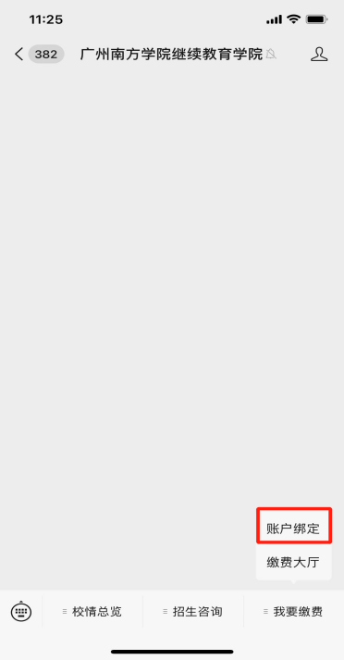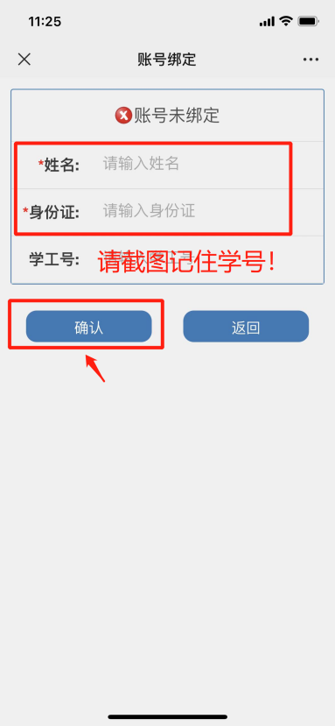



1. 输入姓名/身份证号

注意：保存自己的学号！

#### 注意

1、关注缴费公众号

2、选择账户绑定

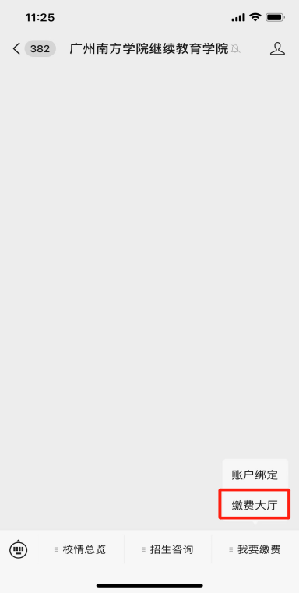

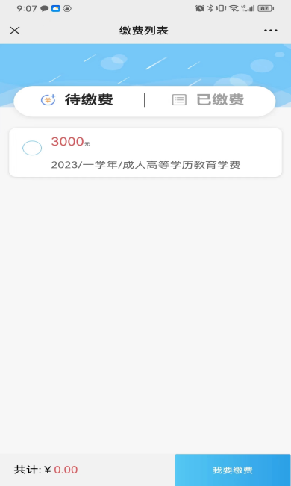

5、点击进入“成人学历缴费”

6、点击确认“我要缴费”

4、点击进入“缴费大厅”

**三、解绑指引：**

#### 

1、输入姓名、身份证号码 2、点击解除绑定-是 3、解除绑定成功-确定

**以上为我校成人高等学历教育学费缴纳的唯一方式，未委托任何机构及个人收费**